**1.**

**Opakujeme si vytvorenie (otvorenie), premenovanie priečinka**

**Na vytvorenie, premenovanie používame ponuku, ktorá sa nám roztvorí po stlačení pravého tlačidla myši. (Nový - na vytvorenie priečinku), (Premenovať – premenovanie priečinku)**

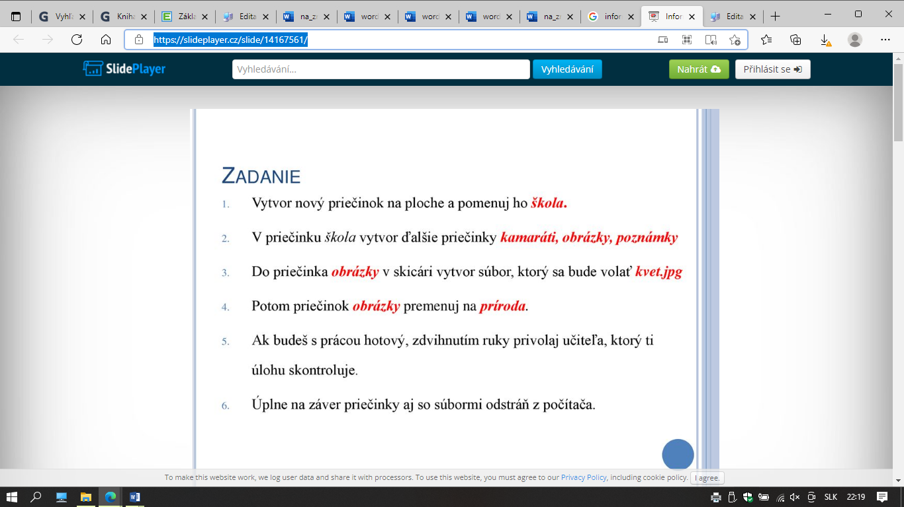

Vytvor si vo svojom priečinku 3. A alebo 3. B priečinok KOPÍRUJEME.

**2.**

**Upevňujeme sťahovanie obrázkov do jednotlivých priečinkov a opakujeme vyfarbovanie v Skicári.**

Práca podľa pokynov.

ZADANIE nájdeš na tejto stránke [Edita Szlamková (wz.sk)](http://www.ucitelka.wz.sk/kopirujeme.html). Urob úlohu 1, 2. Prácu si ulož do priečinka KOPÍROVANIE.